附件1：
用户打开统一身份认证系统页面时，用个人账号和原密码登陆。如原密码是弱密码或未绑定手机号的，将统一跳转至如下界面进行修改为强密码和绑定手机界面：
情况1、需要修改为强密码，不需要绑定手机的，界面如下：
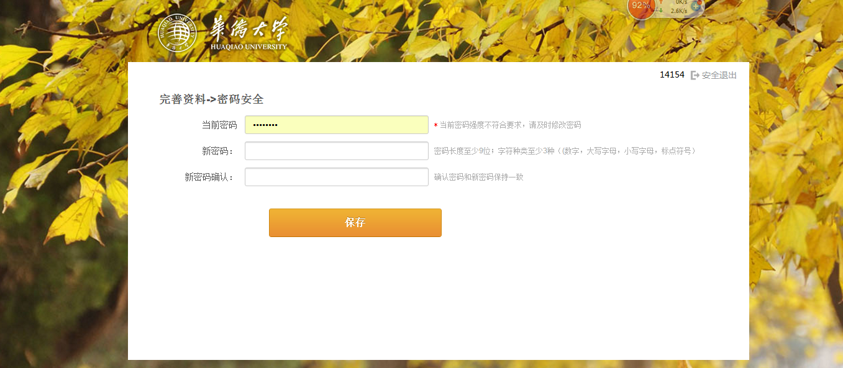
情况2、不需要修改密码（即原密码就是强密码），需要绑定手机的，界面如下：
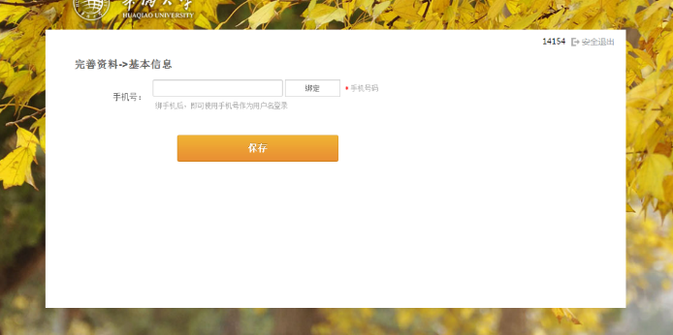
情况3、需要修改为强密码，且需要绑定手机的，界面如下：
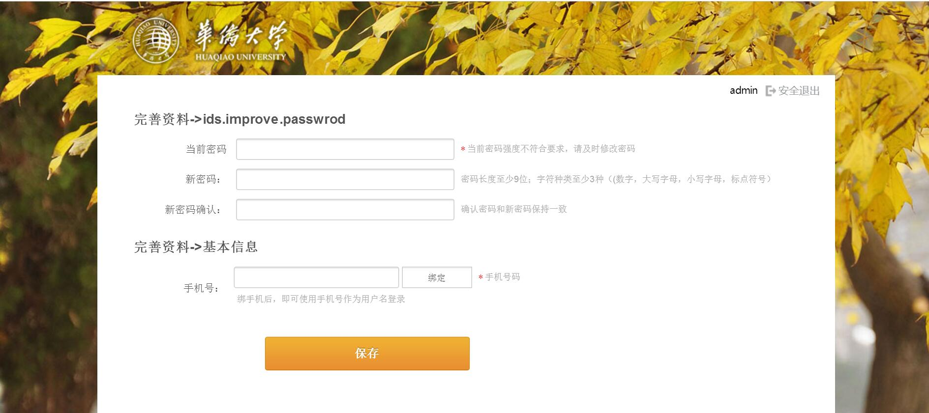
完成修改和绑定手机后即可继续使用信息门户。

